**UNIVERSIDADE DE SÃO PAULO**

Instituto de Ciências Matemáticas e de Computação

Bacharelado em Sistemas de Informação

ANÁLISE E PROJETO ORIENTADOS A OBJETOS

Profª Elisa Yumi

**Sistema da Polícia Civil**

Nº 1 - Daniele Hidalgo Boscolo – 7986625

Nº 2 - Eduardo Sigrist Ciciliato – 7986542

Nº 3 - Hiero Martinelli – 7986646

São Carlos/SP

2013

1. **Diagrama de Casos de Uso do Sistema**

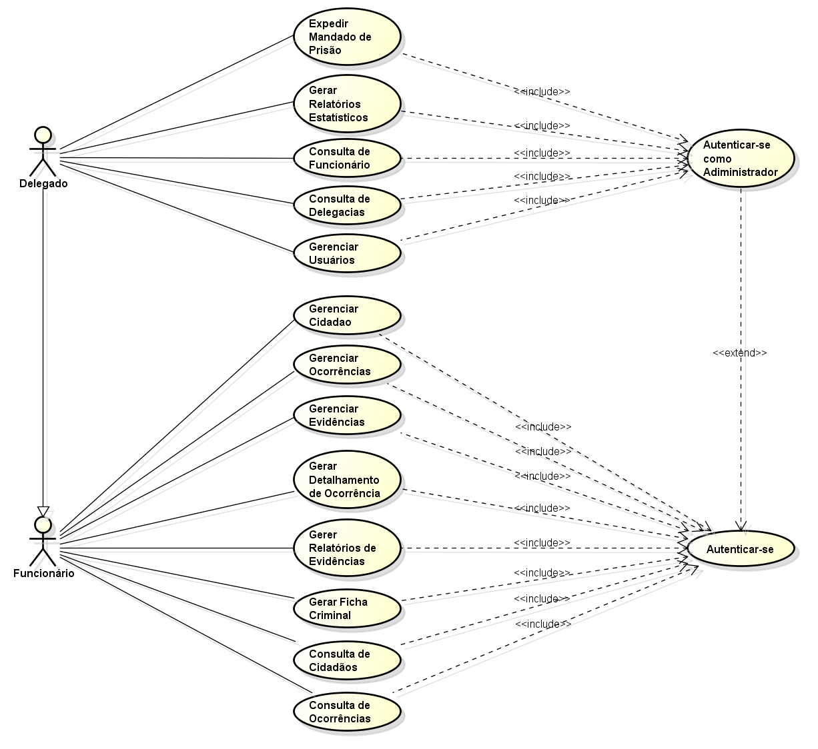

1. **Tabela associativa dos casos de uso utilizados**

|  |  |
| --- | --- |
| **Expedir Mandado de Prisão** | Permite ao delegado expedir um mandado de prisão |
| **Gerar Relatórios Estatísticos** | Permite a geração de relatórios com informações a respeito das ocorrências |
| **Consulta de Funcionários** | Permite a consulta de funcionários |
| **Consulta de Delegacias** | Permite a busca por delegacias atráves de nome ou sigla |
| **Gerenciar Usuários** | Permite incluir, editar e remover usuários do sistema |
| **Gerenciar Cidadãos** | Permite incluir, editar e remover os cidadãos |
| **Gerenciar Ocorrências** | Permite incluir, editar e remover ocorrências |
| **Gerenciar Evidências** | Permite incluir, editar e remover evidências |
| **Gerar Detalhamento de Ocorrência** | Permite gerar detalhamento das ocorrências com todas as suas informações |
| **Gerar Relatórios de Evidências** | Gera um relatório de todas as evidências de uma ocorrência |
| **Gerar Ficha Criminal** | Gera a ficha criminal de um cidadão usando seus dados |
| **Consulta de Cidadãos** | Visualização dos cidadãos registrados no sistema |
| **Consulta de Ocorrências** | Visualização das ocorrências registradas no sistema |
| **Autenticar-se** | Login para acesso às funções de Funcionário |
| **Autenticar-se como Administrador** | Login para acesso às funções de Delegado |

1. **Ciclos de Iteração**

**1º Ciclo:**

* Gerenciar Usuários
* Gerenciar Cidadãos
* Gerenciar Ocorrências
* Autenticar-se
* Autenticar-se Como Administrador

**2º Ciclo:**

* Gerenciar Evidências
* Consulta de Cidadãos
* Consulta de Delegacias
* Consulta de Ocorrências
* Consulta de Funcionários

**3º Ciclo:**

* Gerar Relatórios Estatísticos
* Gerar Relatórios de Evidências
* Gerar Detalhamento da Ocorrência
* Gerar Ficha Criminal
* Expedir Mandado de Prisão

1. **Descrição Completa Abstrata dos Casos de Uso**
   1. **Caso de Uso: Gerenciar cidadãos**

**Ator Principal:** Funcionário, Delegado

**Interessados e Interesses:**

* **Delegado e Funcionário:** deseja cadastrar, alterar ou remover um ou mais cidadãos do sistema
* **Cidadão**: terá seus dados incluídos no sistema para poder fazer uma ocorrência

**Pré-Condições:**

* O funcionário deve estar cadastrado no sistema.
* O funcionário deve possuir as informações do cidadão que o sistema utiliza.

**Garantia de Sucesso (Pós-Condições):**

* O funcionário deverá salvar as informações no sistema e o sistema não deverá retornar nenhum erro.

**Cenário de Sucesso Principal:**

1. O cidadão precisa ser cadastrado no sistema pelo funcionário ou delegado **.**
2. Incluir caso de uso **Autenticar-se**.
3. O funcionário insere os dados no sistema.
4. O funcionário salva as informações do cidadão.
5. O sistema informa que os dados foram salvos com sucesso.

**Fluxos Alternativos:**

* **Fluxo 1:**

**5a.** O funcionário esquece de salvar as informações do cidadão.

**6a.** As informações são perdidas e o funcionário tem que começar desde o processo desde o início novamente.

* **Fluxo 2:**

**5b.** O sistema informa que os dados não puderam ser salvos, devido à algum problema mecânico.

**6b.** O funcionário decide reiniciar o sistema ou pedir assistência técnica.

* 1. **Caso de Uso: Gerenciar ocorrências**

**Ator Principal:** Funcionário, Delegado

**Interessados e Interesses:**

* **Delegado e Funcionário:** desejam cadastrar, alterar ou deletar uma ou mais ocorrências
* **Cidadão:** deseja informar ao funcionário uma ocorrência (comunicante).

**Pré-Condições:**

* O funcionário deve estar cadastrado no sistema.
* O funcionário e o delegado devem possuir as informações das ocorrências registradas no sistema.
* O Comunicante da ocorrência deve estar cadastrado no sistema.

**Garantia de Sucesso (Pós-Condições):**

* O funcionário deverá salvar as informações das ocorrências no sistema e o sistema não deverá retornar nenhum erro.

**Cenário de Sucesso Principal:**

1. O funcionário insere os dados da ocorrência no sistema.
2. Incluir caso de uso **Autenticar-se**.
3. Um delegado é selecionado para acompanhar o caso.
4. O funcionário salva as informações da ocorrência.
5. O sistema informa que os dados foram salvos com sucesso.

**Fluxos Alternativos:**

* **Fluxo 1:**

**4a.** O funcionário esquece de salvar as informações do cidadão.

**5a.** As informações são perdidas e o funcionário tem que começar desde o processo desde o início novamente.

* **Fluxo 2:**

**5b.** O sistema informa que os dados não puderam ser salvos, devido à algum problema mecânico.

**6b.** O funcionário decide reiniciar o sistema ou pedir assistência técnica.

* 1. **Caso de Uso: Autenticar-se**

**Ator Principal:** Funcionário, Delegado

**Interessados e Interesses:**

* **Delegado e Funcionário:** desejam se logar no sistema para acessar os demais serviços.

**Pré-Condições:**

* O funcionário deve estar cadastrado no sistema.

**Garantia de Sucesso (Pós-Condições):**

* O funcionário estar logado no sistema e ter acesso aos serviços do mesmo.

**Cenário de Sucesso Principal:**

1. O funcionário acessa ao sistema.
2. O sistema pede o nome de usuário e senha para o funcionário.
3. O funcionário digita o seu nome de usuário e senha.
4. O sistema faz a autenticação do funcionário.
5. O funcionário tem acesso aos serviços do sistema.

**Fluxos Alternativos:**

* **Fluxo 1:**

**4a.** O sistema não pôde fazer a autenticação pois o nome de usuário e senha estão incorretos.

**5a.** O sistema exibe uma mensagem de erro para o usuário.

**6a.** O funcionário desiste de fazer login no sistema.

* **Fluxo 2:**

**4b.** O sistema não pôde fazer a autenticação pois o funcionário não está cadastrado no sistema.

**5b.** O sistema exibe uma mensagem de erro para o usuário.

**6b.** O funcionário desiste de fazer login no sistema.